INUNDACIONES DE LA MADRID (Provincia de Tucumán, Argentina)
¿DEFENSAS HIDRÁULICAS? - ¿TRASLADO?
PARTE 1 – BREVE HISTORIAL – SITUACIÓN HASTA MARZO DE 2026
“LA MADRID NO DEBIÓ FUNDARSE DONDE ESTÁ” (Gobernador de Tucumán dixit – marzo de 2026)
La recurrencia de las inundaciones catastróficas en la localidad de La Madrid, genera periódicamente fuerte stress en su población por las pérdidas patrimoniales y daños a bienes y propiedades privadas y públicas, sumados a la permanente inseguridad frente a hechos de la naturaleza. Si bien la Defensa Civil ha estado siempre presente, las demandas de seguridad hídrica de la población no se han visto satisfechas con obras concretas a lo largo de más de tres décadas.

ALGUNOS HECHOS Y CONCEPTOS A TENER EN CONSIDERACIÓN.
- La Madrid nació años después de 1876 en que llegó a Tucumán la expansión del Ferrocarril Central Norte Argentino. sin planificación ni fecha oficial de fundación. El trazado de las líneas férreas generó un proceso de urbanización espontáneo. Nadie impidió ni preavisó a quienes se iban asentando allí que era un lugar inconveniente y de riesgo.
- En aquel entonces el territorio provincial estaba poco desarrollado tanto en establecimientos agrícolas, como en red caminera y en pueblos y ciudades. Gran parte del territorio al oeste del pueblo estaba cubierto por monte natural.
- La Madrid se ubica en una zona deprimida de la geografía tucumana, que recibe importantes caudales (principalmente del río Marapa, el arroyo El Chileno y escurrimientos pluviales de los campos al oeste). Los terraplenes de la Ruta Nacional 157 y del ferrocarril obstaculizan en cierto grado el flujo libre hacia el este creando en la zona un efecto “de batea” en los eventos de grandes lluvias y crecidas.
- El río Marapa, antes de su paso por La Madrid, recibe los aportes de diversos afluentes: el río San Ignacio, los arroyos La Posta y El Sueño y el río San Francisco (últimamente e indebidamente, como se verá). (ver Figura 1).
- El dique de Escaba recién entró en operaciones en el año 1948. Su funcionamiento y manejo de las crecidas solo se da sobre las del río Marapa. Es decir: no brinda protección total contra crecidas provenientes de toda la cuenca.
- Inundaciones en La Madrid ocurrieron antes de 1992, en que fue un primer episodio de gran magnitud que produjo un perdurable impacto en la memoria histórica de la sociedad actual.
- 1940s: desbordes violentos antes de Escaba.
- 1950s–1960s: anegamientos recurrentes en el casco urbano.
- 1970s: evacuaciones por crecidas prolongadas.
- 1980s: episodios graves en 1984 y 1987.
- Entre 1948 y 1992 Escaba produjo supuestamente beneficios de atenuación de inundaciones, imposibles de cuantificar al no existir registros que lo permitan.
- En la década de los 60s entró en funcionamiento el dique de embalse de Río Hondo, alimentado por el río Salí, gran colector de todos los ríos de la red hidrográfica de la provincia de Tucumán. Además, ingresan directamente al embalse los ríos del sur de Tucumán Gastona, Chico y Marapa. Se presume que Río Hondo tiene alguna influencia en la ocurrencia de inundaciones de La Madrid, lo cual se explica más adelante.
- A partir de 1992, año de la primera gran inundación catastrófica, se produjeron otras de gran magnitud en 2000, 2017 y 2026. Entre 2000 y 2005, hubo inundaciones, pero fueron de menor escala y más localizadas, sin llegar a la magnitud de las grandes crecidas históricas.

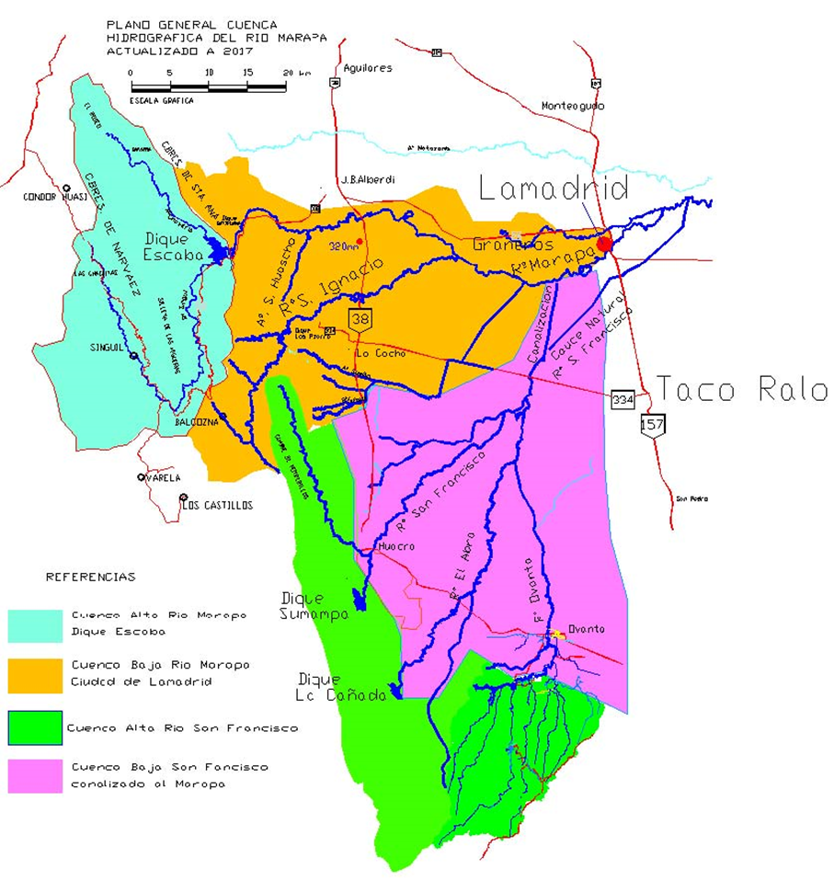
FIGURA 1. (Fuente: Informe Técnico de la Comisión de Emergencia) - Mapa de las cuencas hidrológicas del río Marapa que drenan desde el Oeste y Sur hacia el embalse de Río Hondo.

LA INUNDACIÓN DE FEBRERO DE 1992
Esta primera inundación catastrófica se produjo, además de por causa de precipitaciones abundantes en la alta cuenca del río Marapa, por una operación inadecuada de las compuertas de descarga del dique de Escaba. En ese entonces, operado por la empresa del Estado Agua y Energía Eléctrica, no se contaba con protocolos de operación ante ingresos de crecidas estivales y se actuó improvisadamente en modo erróneo. Tampoco existía el ORSEP (Organismo Regulador de Seguridad de Presas), creado en los años 90, que establecería posteriormente protocolos de seguridad para la operación de los embalses.
A pesar de haber transcurrido más de 40 años de la existencia del dique de Escaba, el hecho traumático generó en muchos pobladores la convicción mítica de que todas las inundaciones eran imputables a Escaba.

LA INUNDACIÓN DE ABRIL DE 2017 FUE DETERMINADA POR UN NUEVO ESCENARIO
  - Hasta el 2013 aproximadamente, el río San Francisco descargaba sus aguas de crecientes en los “Bañados de Taco Ralo”, una gran extensión llana con monte natural donde se amortiguaba, atravesaba la Ruta Nacional 157 y continuaba como un arroyo menor hasta unirse al Marapa pero lejos agua abajo de La Madrid. ES DECIR QUE SUS CRECIDAS NO AFECTABAN AL PUEBLO. (ver Figura 2).

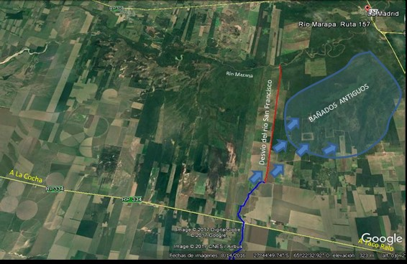
Figura 2.- Imagen Google Earth en la que se ilustra la zona de los Antiguos Bañados de Taco Ralo y la canalización de desvío del río San Francisco hacia el río Marapa aguas arriba de La Madrid.


ZONA DE BAÑADOS
FIGURA 3 - Imagen Landsat58 TM -Tucumán del 05/05/2000 que muestra los bañados remanentes después de las crecidas del 08 de marzo de ese año. Allí descargaba el río San Francisco atenuándose sus caudales y sumándose al Marapa pero agua abajo de La Madrid. No se había ejecutado aún el desvío al Marapa (Fuente: EEAOC, Sección Sensores Remotos y SIG).

  - En los períodos en que el área de los Bañados no recibía crecidas, agricultores comenzaron a desmontar y cultivar las tierras. No obstante, algunas irrupciones de agua más la acumulación por las lluvias en esa área afectaban los cultivos.
  - En el año 2013, un productor de la zona de Bañados, a fin de proteger sus cultivos, ejecutó una canalización que desvió los caudales del río San Francisco directamente hacia el cauce del Marapa, descargando agua arriba de La Madrid. Agregó, en un solo episodio, una enorme cuenca de aporte sobre La Madrid (1778 a los 2078 km² originales, es decir 85% de incremento).
  - A partir de ese entonces el río San Francisco desviado por ese canal fue erosionando y agrandándolo rápidamente hasta que se produjo la llegada de la gran crecida del 2 de abril de 2017 que lo ensanchó y profundizó enormemente, movilizando gran cantidad de sedimentos que fueron llevados hacia el cauce del Marapa, elevando el nivel de su cauce.
  - Seis días después de ese episodio, irrumpió una importante crecida que vino por el río Marapa desde Escaba (por operación según protocolos) que encontró el nivel del río elevado, lo que produjo desbordes que produjeron la inundación de La Madrid.
  - Lo descripto fue la causa principal de la inundación 2017 de La Madrid. Para una descripción más detallada ir al artículo “Inundaciones de La Madrid (Tucumán, Argentina) Abril de 2017”, en este blog.

LA INUNDACIÓN DEL 10 DE MARZO DE 2026
- Lo ocurrido el 10/3/2026 fue una reiteración del enorme impacto negativo que tuvo la desviación del río San Francisco hacia el Marapa entregando aguas arriba de La Madrid.
- En efecto, ocurrieron importantes lluvias en la cuenca superior del San Francisco. Los registros de lluvias en Rumi Punco, Los Altos, Manantiales, La Cañada y Bañados de Obanta los días 9 y 10 oscilaron entre 80 y 140 mm/día. Fue una concurrencia "perfecta" de caudales sobre el San Francisco, ya que crecieron fuertemente todos los afluentes (Huacra principalmente, El Abra y del Bañado). La descarga final al Marapa por el canal de desvío fue entonces la causa principal de la inundación de La Madrid.
- El aporte del Marapa desde el dique de Escaba en este evento fue comparativamente moderado (caudal máximo 350 m³/s, el que por sí solo no determina inundaciones en La Madrid. El Marapa comenzó a inundar La Madrid el día 10 llegando a su máximo el 11. La onda proveniente de Escaba llegó ese día “montándose” sobre la gran crecida aportada por el San Francisco. Sobre el aporte del río San Ignacio los informes disponibles no lo destacan, lo que sugiere que fue secundario o no diferenciado frente al resto de los afluentes.
- De haberse conservado la entrega histórica de caudales del San Francisco a los “Bañados de Taco Ralo”, donde se atenuaban, los caudales sobre La Madrid habrían sido sustancialmente menores y asimismo sus efectos.

OTROS FACTORES CONCURRENTES A LA VULNERABILIDAD DE LA MADRID
  - El embalse de Río Hondo agua abajo de La Madrid acumula agua hasta una cota máxima 275 msnm, nivel que se alcanza hacia el final del verano y suele mantenerse en los meses del otoño. El territorio en la zona de La Madrid tiene cotas entre 288 y 291 msnm y está a unos 17 km en línea recta de la cola del embalse lleno. Es decir que desde el pueblo hasta el embalse la pendiente del territorio es muy exigua (en el orden de 0,5 m/km) y determina un escurrimiento muy lento y necesidad de niveles altos para escurrir hacia el embalse.
  - La instalación de diques de embalse en territorios llanos de baja pendiente determina que la deposición de los sedimentos que transporta el río produzca una progresiva acumulación no solo dentro del embalse sino también hacia agua arriba en el cauce de llegada, elevando entonces su nivel bastantes kilómetros en esa dirección de llegada (Figura 4). Ello implica que los niveles de agua en crecida también se elevan y van produciendo más anegamientos laterales. Si ese efecto llega a La Madrid es una cuestión probable pero incierta, que debe analizarse mediante una modelación hidráulica de precisión, para lo cual se debe contar con un relevamiento topográfico también de precisión.
  - El proceso de ascenso del cauce viene ocurriendo desde la década de los 60 en que se construyó el dique de Río Hondo. Además, es probable que ese fenómeno se esté dando como un lento proceso histórico en la mayoría de los ríos de Tucumán que bajan de las montañas cargados de sedimentos y al llegar a la planicie del este, por la baja pendiente y baja velocidad del agua, depositan esos sedimentos elevando progresiva y lentamente los niveles de los cauces y las aguas.
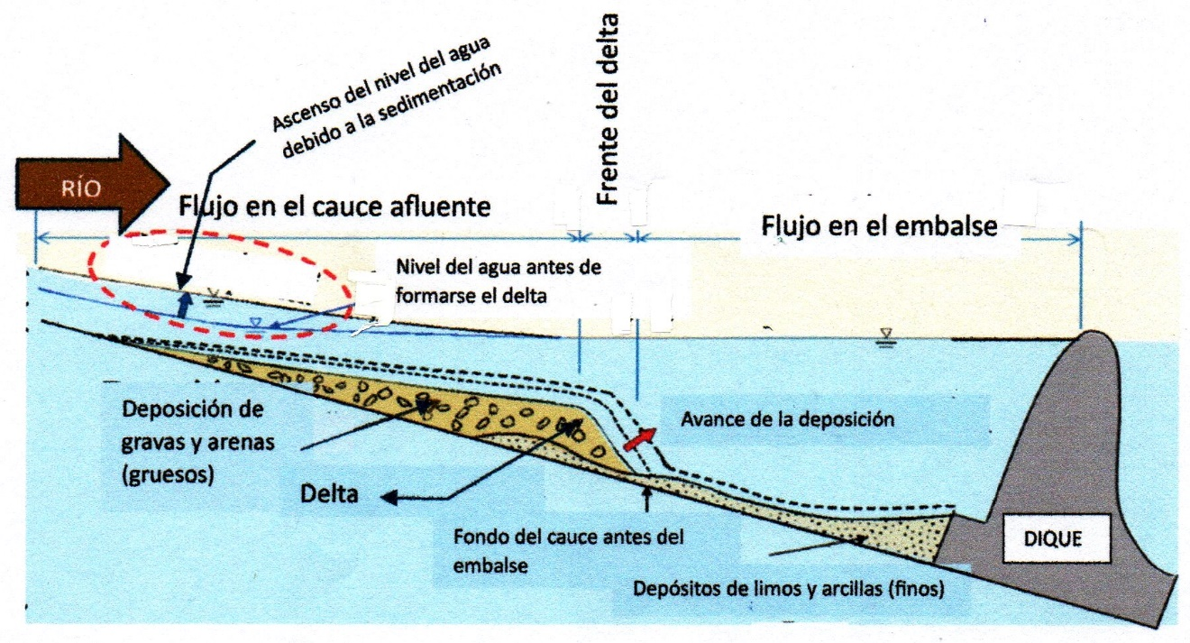
Figura 4.- Acumulación de sedimentos en embalses de llanura. Efectos sobre el cauce del río afluente (ascenso progresivo)

  - Por lo expuesto, según la velocidad del proceso de ascenso de los cauces, los problemas de las inundaciones en el este de la provincia, en la denominada “llanura deprimida” se irá agravando con mayor o menor rapidez, acorde también a la riqueza de los ciclos hidrológicos a largo plazo (si habrá más o menos agua en los ríos). Lamentablemente, ningún organismo del Estado provincial realiza un seguimiento de esos procesos en los ríos de la llanura en Tucumán.
  - La presunción de la influencia del nivel máximo de operación de Río Hondo descripto llevó hace algunos años a propuestas informales de operar ese embalse a cotas menores de 275 msnm. Debe señalarse que una determinación de esa naturaleza tiene implicancias muy serias. Bajar el nivel máximo operativo de Río Hondo significa renunciar a guardar agua para abastecer el riego y el agua para poblaciones en los meses de invierno, primavera y verano siguientes en Santiago del Estero, es decir no se podrán garantizar los abastecimientos, con el daño económico que ello significa.
  - Finalmente, un factor también concurrente a la vulnerabilidad de La Madrid es el hecho de estar encerrada entre dos terraplenes, el de la Ruta Nacional 157 y el del ferrocarril, que configuran como una batea cuyo desagote está determinado por los niveles externos (río) y por la cantidad y dimensiones de las alcantarillas que atraviesan los terraplenes, en especial de la RN157. Sobre esto último, en todas las inundaciones catastróficas quedó en evidencia su insuficiencia, lo que obligó a la rotura del terraplén para acelerar el desagote del recinto urbano.

¿QUÉ SE HIZO PARA EVITAR O MITIGAR LAS INUNDACIONES?
Si bien la situación de La Madrid fue desfavorable y compleja desde hace más de cuatro décadas, recién después de 2017 se formularon lineamientos de acciones para mitigar las inundaciones (Comisión Especial de Emergencia Hídrica, CEEH, de la Legislatura de Tucumán en convenio con Ia Universidad Nacional de Tucumán. De ellas, poco se hizo hasta el 2026.
Las principales acciones propuestas y su grado de cumplimiento se exponen en la Parte 2.
Fueron propuestas por la CEEH y llevadas a nivel de proyecto por la firma ITEC SAS, consultora de Colombia, contratada en el marco del programa de APOYO A LA FORMULACIÓN DEL PROGRAMA ARGENTINA RESILIENTE ANTE RIESGOS DE DESASTRES (AR-L1286) del BID (Banco Interamericano de Desarrollo).

SÍNTESIS
La inundación de La Madrid del 10 de marzo de 2026 se debió a la sumatoria de caudales de crecidas de los ríos de la cuenca del San Francisco (principalmente el Huacra, y El Abra). Los caudales de Escaba se agregaron posteriormente, pero defasados cerca de un día. Ello ratifica el grave impacto que produjo el desvío del río San Francisco en su tramo final hacia el río Marapa agua arriba de La Madrid. Esa nueva situación planteada desde la crecida e inundación de abril de 2017, es un factor dominante sobre el que es necesario actuar prioritariamente para morigerar la vulnerabilidad de La Madrid.
A juicio de quién escribe, el incremento de caudales sobre La Madrid provocado por el desvío del río San Francisco a través del denominado “canal de Sánchez” es un factor de alta incidencia en el riesgo de inundación de esa localidad, por lo que su anulación debe ser priorizada dentro de las acciones mitigatorias.
Las restantes obras planteadas desde el informe de la CEEH, que apuntan a una mejora localizada de La Madrid deben ser retomadas, pero con un gerenciamiento ejecutivo riguroso y con algunas mejoras en la ingeniería de ellas. Ello debería implicar la configuración de una unidad ejecutiva específica de dirección y supervisión.
Los restantes factores expuestos en este trabajo implican incertidumbres sobre el futuro que requieren evaluaciones más detalladas. Por ejemplo, el grado de influencia real de los altos niveles del embalse de Río Hondo en su nivel más alto (275 msnm). Ello se presume actualmente porque tiene una lógica comprobada en casos similares, pero debe verificarse mediante modelaciones más rigurosas para evaluar su incidencia real en el problema. De comprobarse una influencia decisiva, esa información podrá ser tomada como base decisoria para las acciones definitivas.
Las soluciones para las inundaciones de La Madrid deben ser evaluadas no sólo en sus aspectos técnicos sino en el marco de la situación objetiva de la economía provincial seriamente limitada por su propia estructura productiva, la enorme acumulación de carencias de infraestructuras y/o su deterioro, su baja expectativa de crecimiento económico y desarrollo, la actual política económica del Gobierno Nacional y la fuerte tensión en el conjunto social producida por los fenómenos naturales que, por esas razones, se hace difícil afrontar.

AGRADECIMIENTO
Al Prof. David A. Montenegro
Instituto de Investigaciones Territoriales y Tecnológicas para la Producción del Hábitat (INTEPH- CONICET)
Departamento de Geografía - Facultad de Filosofía y Letras – Universidad Nacional de Tucumán.
Por sus aportes de procesamiento e interpretación de imágenes radar Sentinel-1 (Satélites de la Agencia Espacial Europea (ESA) dentro del programa Copernicus.

